Departamento de Ciencias de la Computación (DCCO)

Ingeniería en Software

Análisis y Diseño de Software NRC 15035

**“Reinas ESPE”**

**Especificación de Casos de Usos**

Versión 3.0

Presentado por: De Veintemilla Luca, Hernandez Dylan, Reyes Juan, Vargas Kevin

Director: Ing. Jenny Ruíz

**CASO DE USO REGISTRO DE EVENTOS:**

**Actores:**

Juez

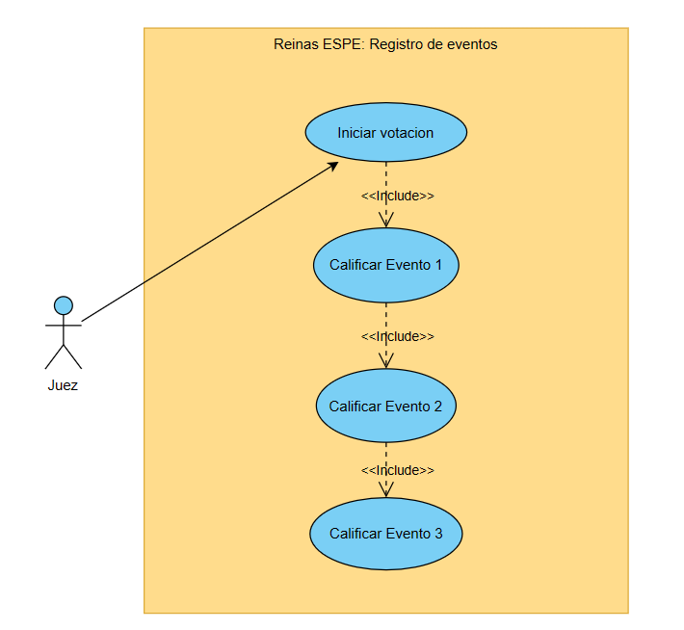

**CASO DE USO GENERACIÓN DE RESULTADOS DE LA VOTACIÓN:**

**Actores:**

Administrador

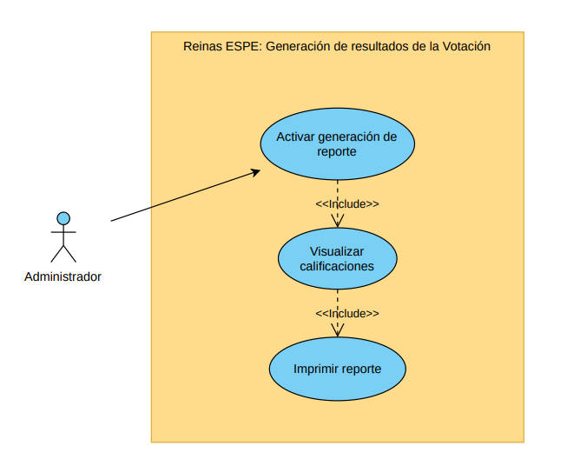

**CASO DE USO GESTIONAR PRODUCTOS:**